|  |  |  |
| --- | --- | --- |
| escudofi_color_m2008_jpg | **Carátula para entrega de prácticas** | |
| Facultad de Ingeniería | | Laboratorios de docencia |

|  |
| --- |
| Laboratorio de Computación  Salas A y B |
| |  |  | | --- | --- | | Profesor: | Claudia Rodríguez Espinoza. | | Asignatura: | Fundamentos de computación. | | Grupo: | 1104 | | No de Práctica(s): | 11 | | Integrante(s): | Parada Pérez Jesús Bryan | |  |  | |  |  | |  |  | | No. de Equipo de cómputo empleado: | 32 | | Semestre: | Primero. | | Fecha de entrega: | 27/10/2018 | | Observaciones: |  | |  |  |   **CALIFICACIÓN:\_\_\_\_\_\_\_\_\_\_\_\_\_\_\_\_\_\_\_\_** |

**Práctica 11: Arreglos unidimensionales y multidimensionales.**

**OBJETIVOS:** Reconocer la importancia y utilidad de los arreglos, en la elaboración de programas que resuelvan problemas que requieran agrupar datos del mismo tipo, así como trabajar con arreglos tanto unidimensionales como multidimensionales.

En ésta práctica vimos 3 programas:

**1)** Promedio de gastos semanales:

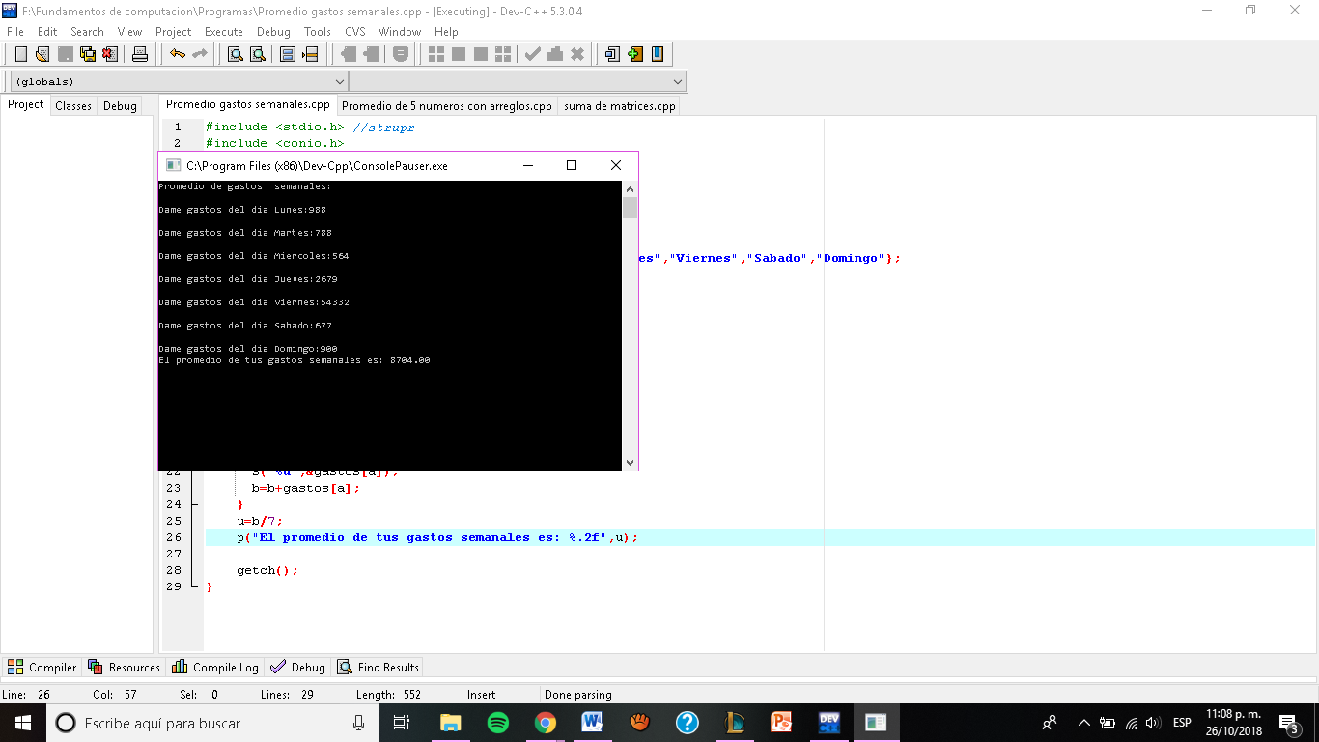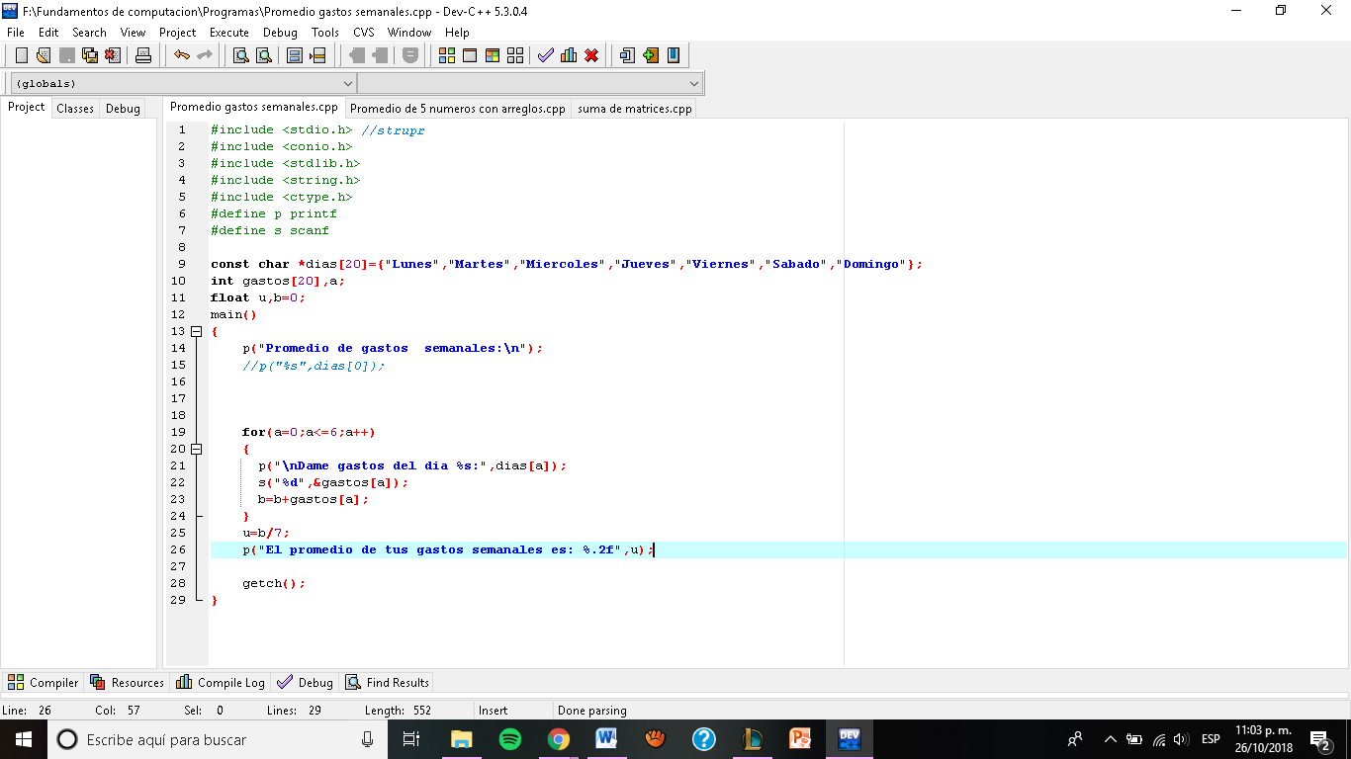

**2) Suma de matrices:**

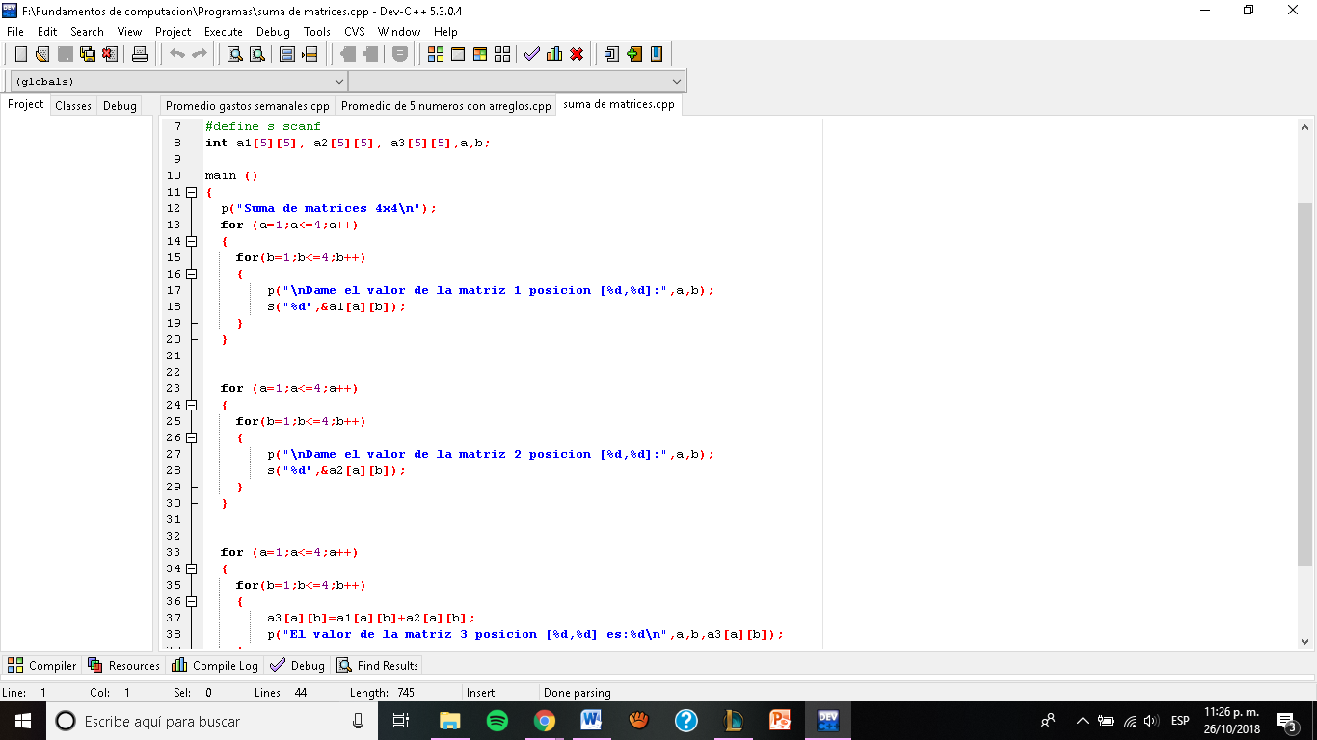

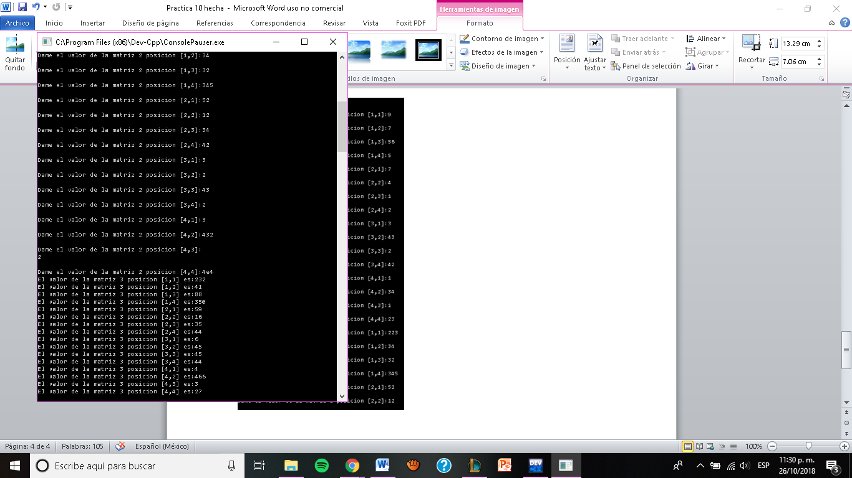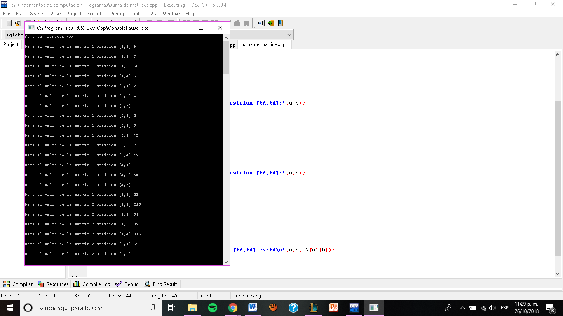

Es un programa largo pero si funciona.

**3) Promedio de 5 números.**

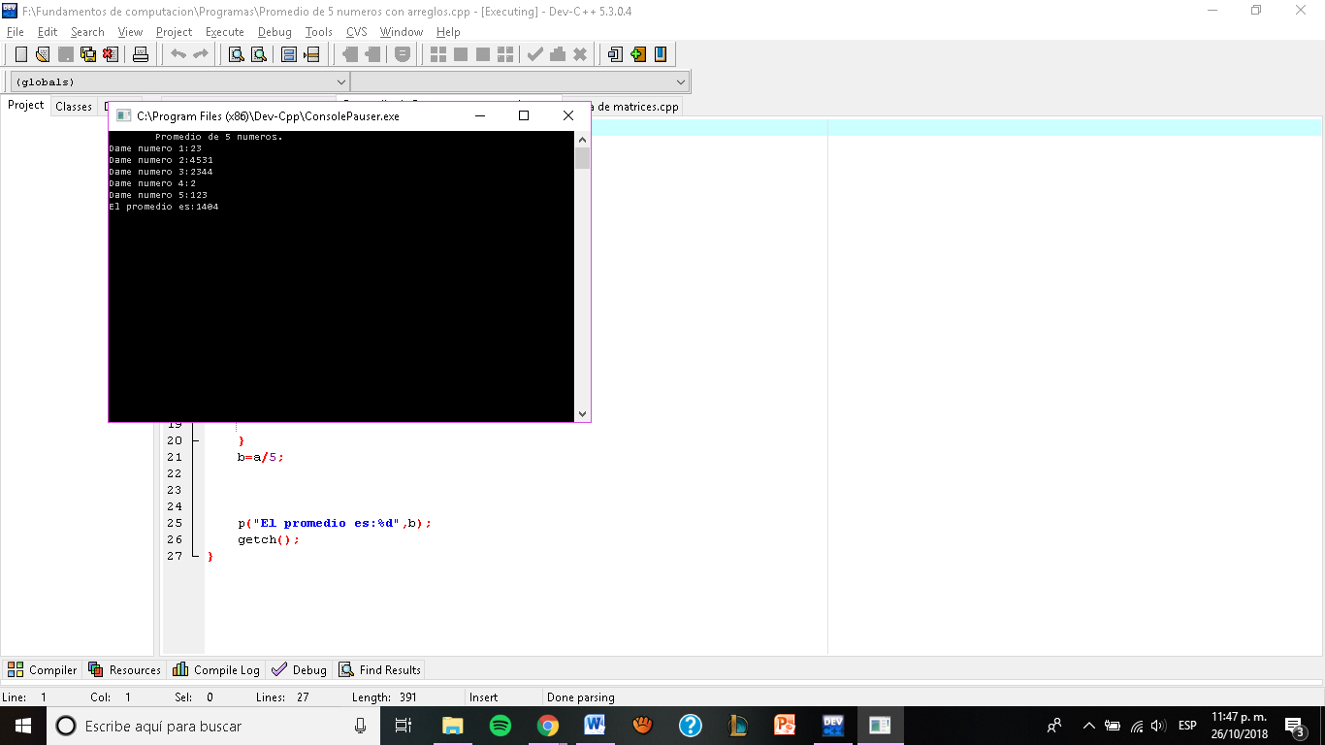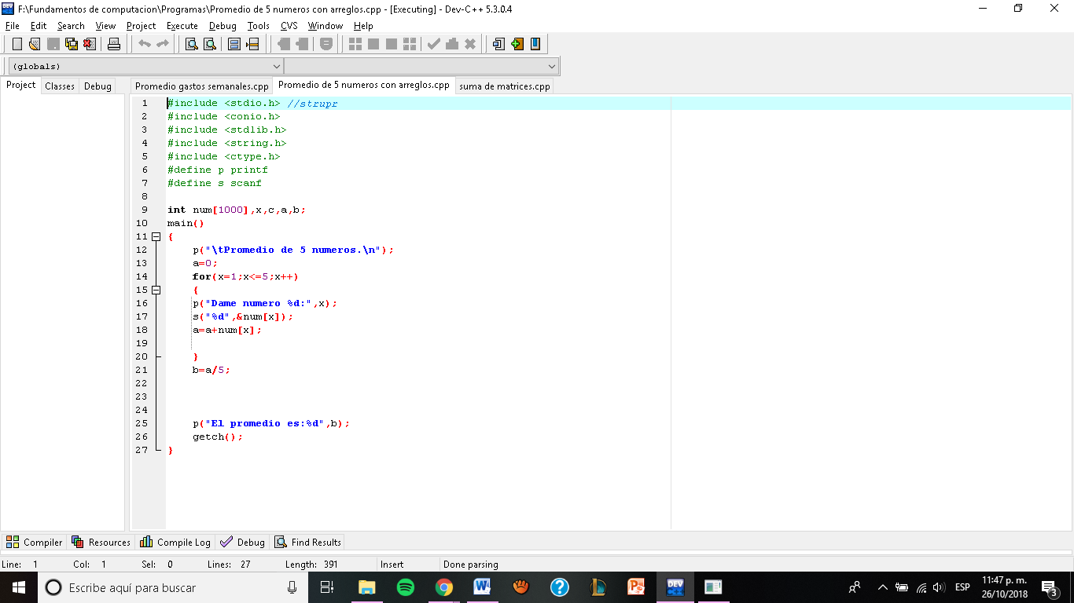

**CONCLUSIONES:** Ésta práctica sirve para entender más que son los arreglos, como manejarlos, como utilizarlos, más que nada con For que es una gran herramienta en éstos casos, nos facilita el uso de variables, etc. Me parece que si cumplió sus objetivos.